Додаток 1
до рішення 74 сесії Менської міської ради 8 скликання
19 червня 2026 року № 386
Графічні матеріали
з визначеним місцем розташування земельних ділянок
в м. Мена по вул. Сіверський шлях.

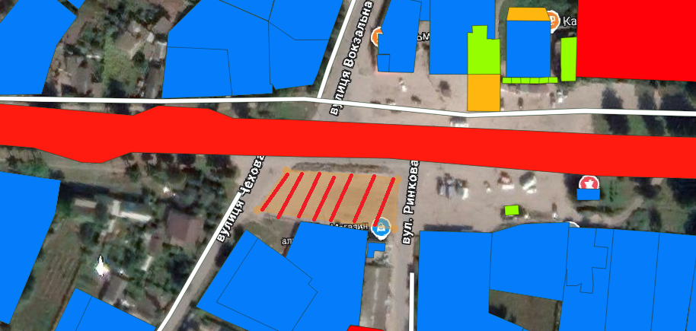
Начальник відділу земельних відносин,
агропромислового комплексу та екології
Менської міської ради Оксана СКИРТА

Додаток 2
до рішення 74 сесії Менської міської ради 8 скликання
19 червня 2026 року № 386
Графічні матеріали
з визначеним місцем розташування земельних ділянок
в м. Мена по вул. Сіверський шлях.

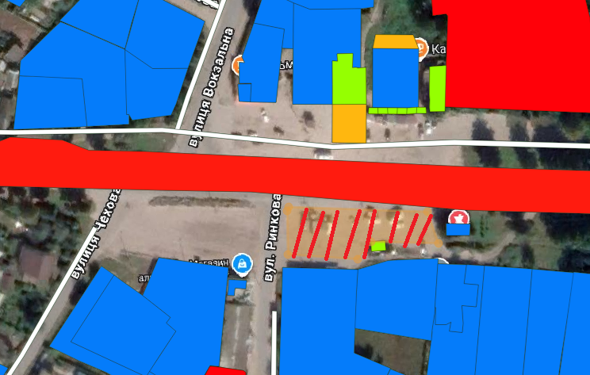
Начальник відділу земельних відносин,
агропромислового комплексу та екології
Менської міської ради Оксана СКИРТА
Додаток 3
до рішення 74 сесії Менської міської ради 8 скликання
19 червня 2026 року № 386
Графічні матеріали
з визначеним місцем розташування земельних ділянок
в м. Мена по вул. Героїв АТО.

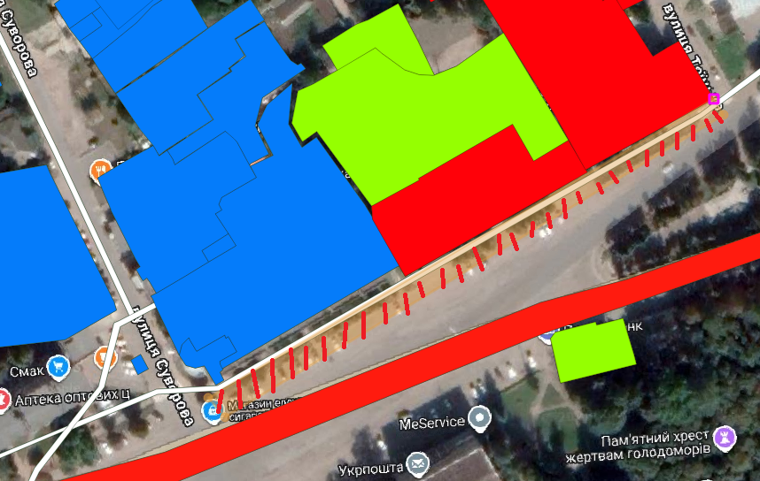
Начальник відділу земельних відносин,
агропромислового комплексу та екології
Менської міської ради Оксана СКИРТА
Додаток 4
до рішення 74 сесії Менської міської ради 8 скликання
19 червня 2026 року № 386
Графічні матеріали
з визначеним місцем розташування земельних ділянок
в м. Мена по вул. Героїв АТО.

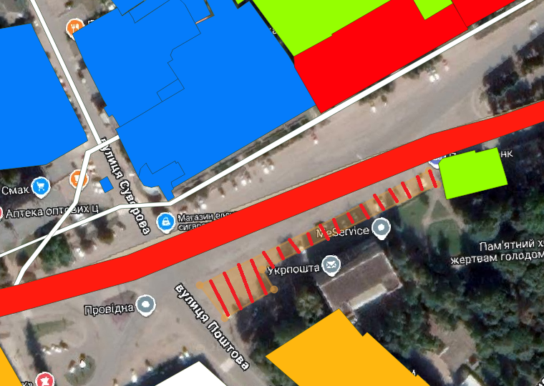
Начальник відділу земельних відносин,
агропромислового комплексу та екології
Менської міської ради Оксана СКИРТА

